
مدرسة األندلس الخاصة للبنات العام األكاديمي 2026/2025 نهاية الفصل الثاني
لمادة الدراسات االجتماعية
الصف السابع
إجابة مراجعة الوحدة الثالثة )التغير االجتماعي(
اسم الطالبة............................................./ الصف والشعبة ......................................./



^{مادة الدراسات} مراجعة
^{االجتماعية}_{ي}مالعام األكادي
أهم مخططات الوحدة الثالثة
2026/2025
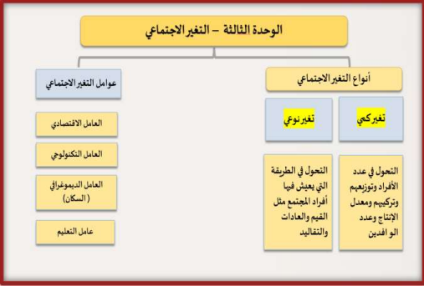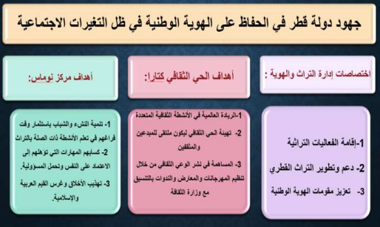الرؤية: تعلم عصري ملهم بهوية وطنية وقيم إسالمية. ₁
^{مادة الدراسات} مراجعة
^{االجتماعية}_{ي}مالعام األكادي
2026/2025
الوحدة الثالثة :) التغير االجتماعي (
السؤال األول: األسئلةاملوضوعية: اختراإلجابةالصحيحة:
"التحوالت التي تحدث على أي من الجوانب االجتماعية في مجتمع ما خالل فترة معينة من الزمن " يشير التعريف السابق إلى التغير : |  | 1.1
السكاني | A
االجتماعي | B
االقتصادي | C
التكنولوجي | D

يرجع الدوراألبرز في إحداث التغيرات باملجتمع القطري للعامل: |  | 1.2
السكاني | A
اال جتماعي | B
االقتصادي | C
التكنولوجي | D

من العوامل التي لها تأثير مباشر على سلوك األفراد وعالقاتهم داخل املجتمع . |  | 1.3
التعليمي | A
التكـنولوجي | B
االقتصادي | C
الديموغرافي | D

حمايةوتوثيق التراثالقطري من أهداف: |  | 1.4
الحي الثقافي | A
مكتبة قطر الوطنية | B
متحف قطر الوط ـني | C
إدارةاملكتباتالعامةوالتراث | D

الرؤية: تعلم عصري ملهم بهوية وطنية وقيم إسالمية. ₂
^{مادة الدراسات} مراجعة
^{االجتماعية}_{ي}مالعام األكادي
2026/2025
تعد من اختصاصاتإدارةالتراثوالهوية: |  | 1.5
تنميةالقوى البشرية | A
صيانة املواقع األثرية | B
إقامة الفعاليات التراثية | C
بناء مجتمع من أفراد مبدعين | D

املساهمةفينشرالوعيالثقافيمن خالل تنظيم املهرجانات واملعارض ،من أهداف : |  | 1.6
كتارا | A
أسباير | B
اللؤلؤة | C
لوسيل | D

تنمية النشء والشباب باستثمار وقت فراغهم في تعلم األنشطة ذات الصلة بالتراثمن أهداف : |  | 1.7
كتارا | A
نوماس | B
إدارةالتراثوالهوية | C
وزارةالتنميةاالجتماعية | D

التصميم املبتكر ملتحف قطر الوطني مستوحى من : |  | 1.8
الصدفة | A
املها العربي | B
وردة الصحراء | C
السفن التقليدية | D

الرؤية: تعلم عصري ملهم بهوية وطنية وقيم إسالمية. ₃
^{مادة الدراسات} مراجعة
^{االجتماعية}_{ي}مالعام األكادي
2026/2025
األسئلةاملقالية: -اجب عن األسئلة التالية:
السؤال األول:
❖ عرف التغير النوعي .
التحول فيالطريقةالتييعيش فيها أفراداملجتمع

السؤال الثاني
❖ اذكر عوامل التغيير االجتماعي .
.1 العامل االقتصادي
.2 العامل الديمغرافي )السكاني(
.3 العامل التكنولوجي
.4 عامل التعليم

السؤال الثالث :
❖ اذكر أمثلة على المؤسسات التي تعمل على تعزيز الهوية القطرية . ) يكتفى بثالث نقاط( .1 الحيالثقافي)كتارا (
.2 مركز نوماس
.3 متحف قطر الوطني
.4 إدارةالتراث والهوية
.5 وزارةالتنميةاالجتماعية واإلسرة

الرؤية: تعلم عصري ملهم بهوية وطنية وقيم إسالمية. ₄
^{مادة الدراسات} مراجعة
^{االجتماعية}_{ي}مالعام األكادي
2026/2025
السؤال الرابع :
❖ ما العامل األبرز في إحداث التغيرات في المجتمع القطري ؟
العامل االقتصادي

السؤال الخامس :
❖ لعب التطور االقتصادي دوراً بارزاً في احداث التغيرات في المجتمع القطري. دلل على ذلك
.1 تنوع األنشطة االقتصادية.
.2 ظهورالتخصصاتاملختلفة.
.3 ارتفاع مستوى املعيشة

السؤال السادس :
❖ ما الدور الذي يلعبه متحف قطر الوطني في المحافظة على الهوية القطرية ؟
❖ ما أهمية متحف قطر الوطني ؟
.1 حمايةوتوثيق التراثالقطري.
.2 ربط التاريخ العريق لدولة قطر بحاضرها .

الرؤية: تعلم عصري ملهم بهوية وطنية وقيم إسالمية. ₅

